cuerpo4
1 | 2 | 3 | 4 | 5
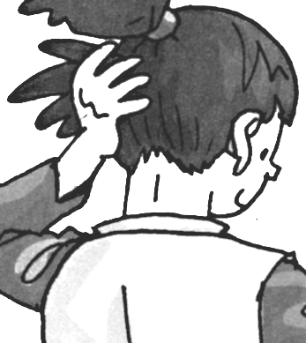 | 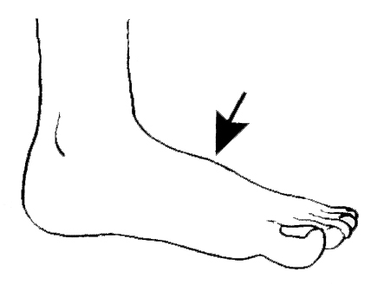 | 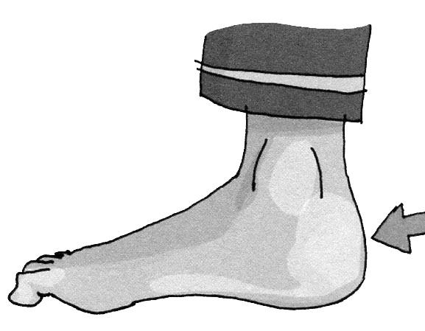 | 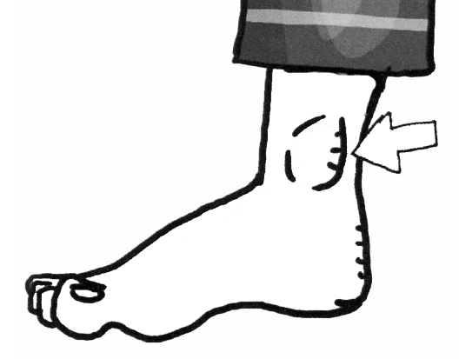 | 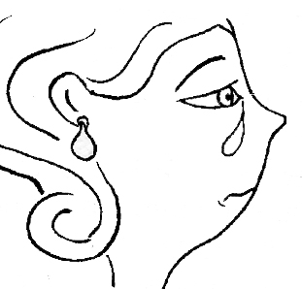
nuca | empeine | talón | tobillo | Lágrima
6 | 7 | 8 | 9 | 10
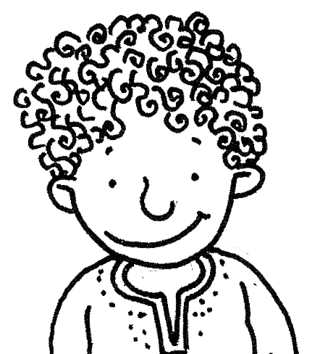 | 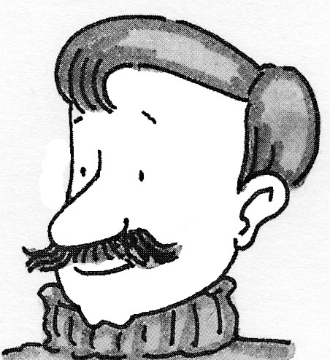 | 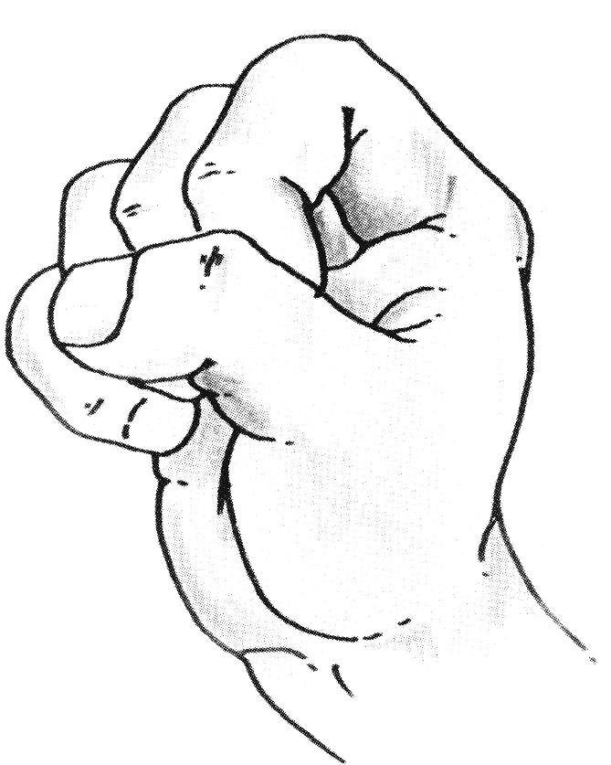 | 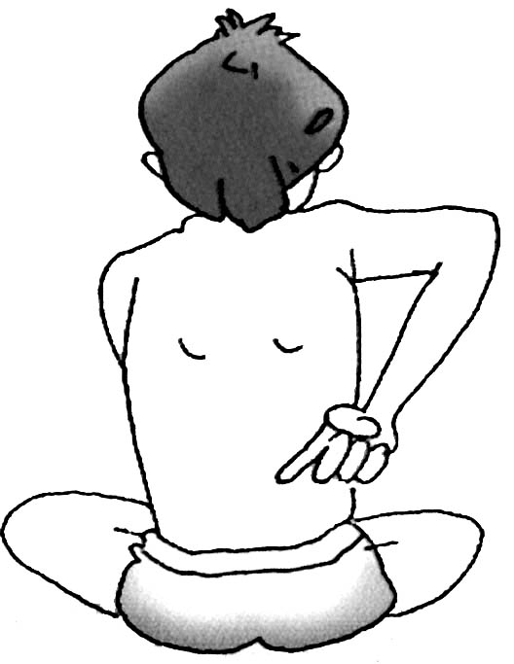 | 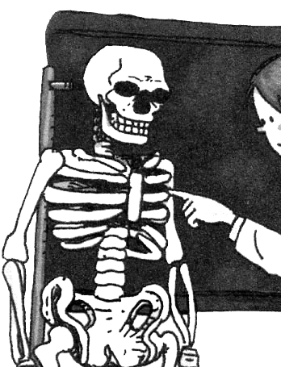
pelo rizado | bigote | puño | espalda | huesos
11 | 12 | 13 | 14 | 15
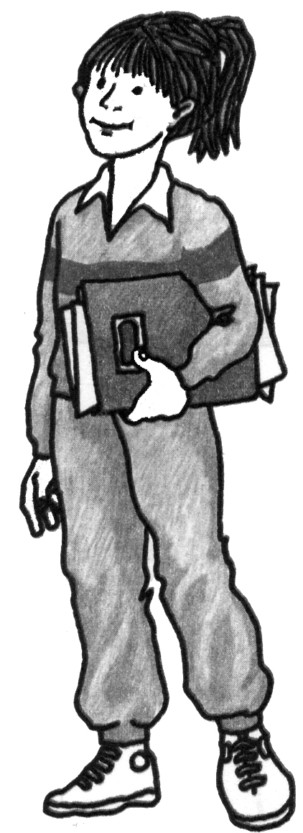 | 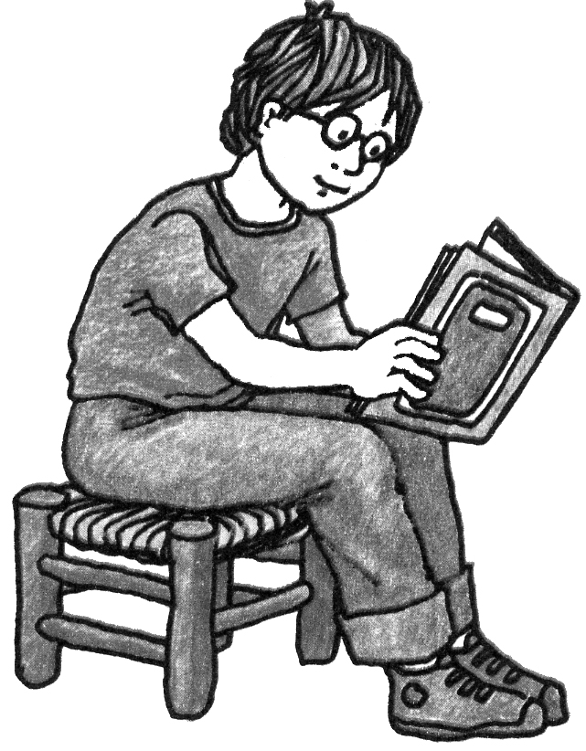 | 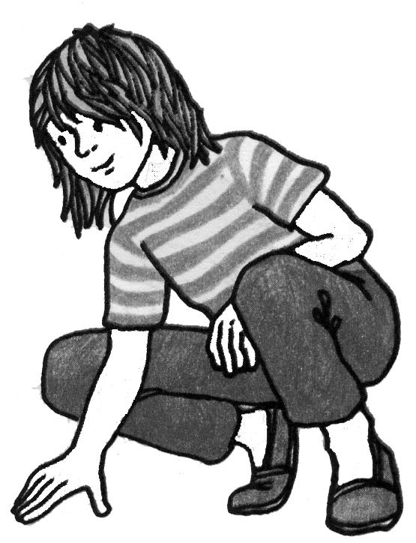 | 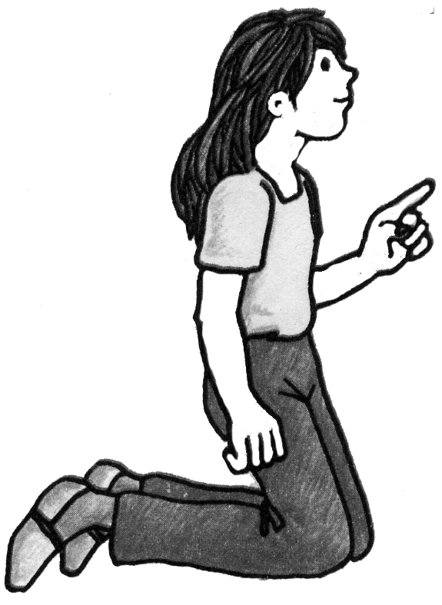 | 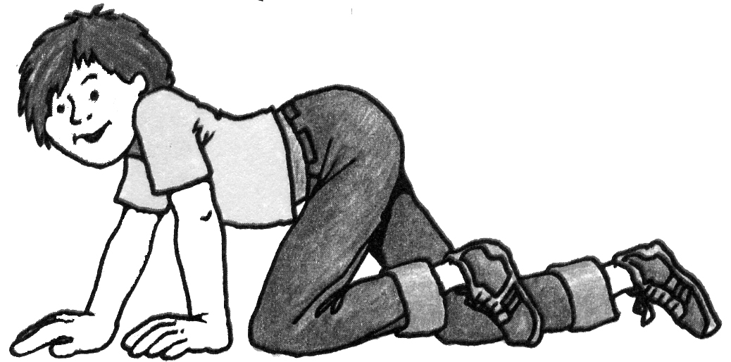
de pie | sentado | agachado | de rodillas | a gatas
16 | 17 | 18 | 19 | 20
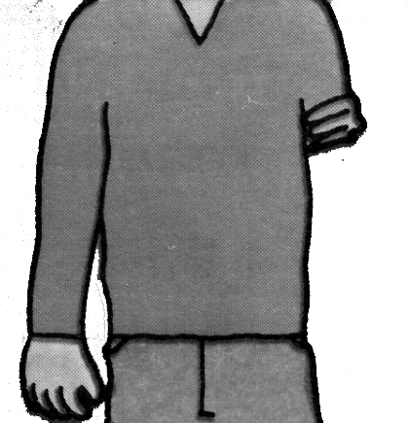 | 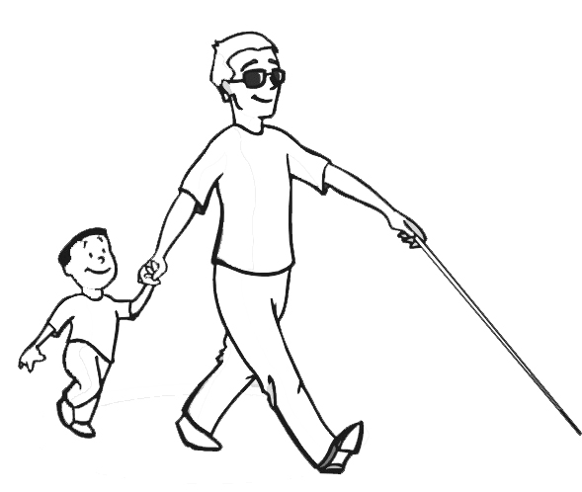 | 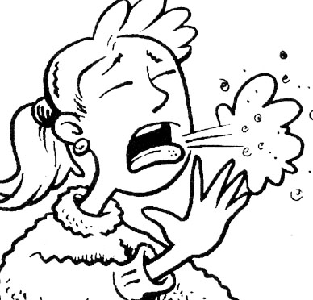 | 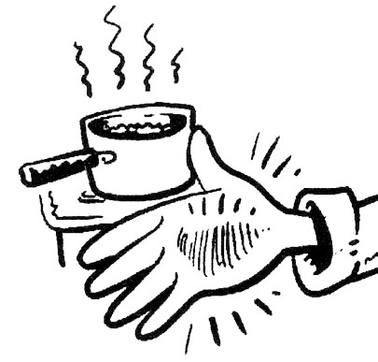 | 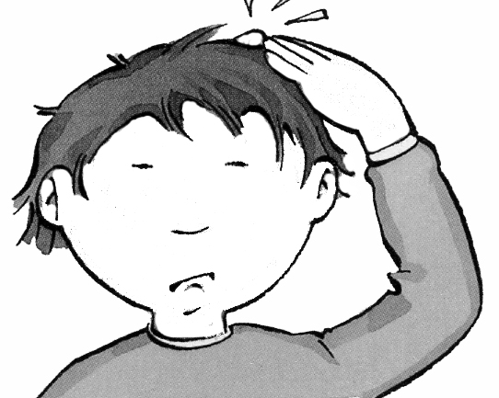
manco | ciego | tos | quemadura | chichón

chichón .....  manco.....  sentado.....  a gatas.....  empeine..... | quemadura.....  de pie.....  espalda.....  bigote.....  talón..... | ciego.....  agachado.....  huesos.....  pelo rizado.....  tobillo..... | tos.....  rodillas.....  puño.....  nuca.....  lágrima.....

1 | 2 | 3 | 4 | 5
6 | 7 | 8 | 9 | 10
11 | 12 | 13 | 14 | 15
16 | 17 | 18 | 19 | 20

chichón .....  manco.....  sentado.....  a gatas.....  empeine..... | quemadura.....  de pie.....  espalda.....  bigote.....  talón..... | ciego.....  agachado.....  huesos.....  pelo rizado.....  tobillo..... | tos.....  rodillas.....  puño.....  nuca.....  lágrima.....

